พม่า พารวย ไหว้พระเสริมบุญ เสริมบารมี
ย่างกุ้ง หงสาวดี สิเรียม 3วัน 2คืน
สายการบินนกแอร์ (DD)
เริ่มเพียง 9,999.-

รายการทัวร์ + ตั๋วเครื่องบิน
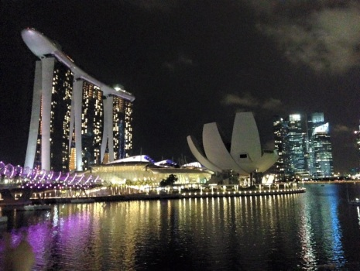
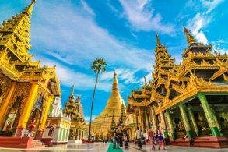
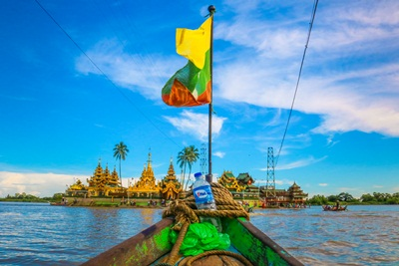
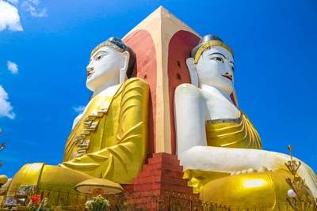

สักการะ 2 ใน 5 สิ่งศักดิ์สิทธิ์ของพม่า เจดีย์ชเวดากอง เจดีย์ชเวมอดอร์
พรเทพทันใจ ณ เจดีย์ไจ๊เข้า เน้นด้านธุกริจ/การงาน และ การเงิน
สักการะพระพุทธไสยาสน์ชเวตาเลียว (พระนอนยิมหวาน)
ขอพรเทพทันใจ และขอพรจากพระพุทธรูปทองคำ ที่ เจดีย์โบตาทาวน์
ไหว้พระขอพรทำธุระกิจทางการค้า ณ เจดีย์กลางน้ำเยเลพญา
สักการะพระพุทธไสยาสน์เจาทัตยี (พระนอนตาหวาน)
อิ่มอร่อยกับกุ้งแม่น้ำย่าง เป็ดปักกิ่ง สลัดกุ้งมังกร
ช้อปปิ้งสินค้าพิ้นมือง แบบจุใจ ณ ตลาดสก๊อต
พักโรงแรม 4 ดาว ที่เมืองย่างกุ้ง 2 คืน

กำหนดการเดินทาง

วันที่ : 11-13 ต.ค.61 9,999.-

เส้นทางการเดินทาง
กรุงเทพ |  | เช้า | กลางวัน | ค่ำ
1. | กรุงเทพฯ (ดอนเมือง)–ย่างกุ้ง-หงสาวดี-วัดไจ้คะวาย–เจดีย์ชเวมอร์ดอร์-พระราชวังบุเรงนอง– พระพุทธไสยาสน์ชเวตาเลียว-เจดีย์ไจ๊ปุ่น-ย่างกุ้ง | ✈ | O | O | Akore Myanmar Life Hotel  หรือเทียบเท่า 4 ดาว
2. | สิเรียม (เจดีย์กลางน้ำเยเลพญา) – เจดีย์ไจ๊ข้าว-พระมหาเจดีย์ชเวดากอง | O | O | O | Akore Myanmar Life Hotel  หรือเทียบเท่า 4 ดาว
2. | ย่างกุ้ง- เจดีย์โบตะทาวน์ (เทพทันใจ-เทพกระซิบ) ช้อปปิ้งตลาดสก๊อต - พระพุทธไสยาสน์เจาทัตยี -วัดพระหินอ่อน ช้างเผือก- กรุงเทพฯ | O | O | ✈ | X

โปรแกรมการเดินทาง

วันที่ 1: | กรุงเทพฯ (ดอนเมือง)–ย่างกุ้ง-หงสาวดี-วัดไจ้คะวาย–เจดีย์ชเวมอร์ดอร์-พระราชวังบุเรงนอง– พระพุทธไสยาสน์ชเวตาเลียว-เจดีย์ไจ๊ปุ่น-ย่างกุ้ง
04.00 น. | พร้อมกัน ท่าอากาศยานดอนเมือง อาคารผู้โดยสารขาออกระหว่างประเทศชั้น 3 เคาน์เตอร์ สายการบินนกแอร์ โดยมีเจ้าหน้าที่คอยให้การต้อนรับอำนวยความสะดวกจัดเตรียมเอกสารการเดินทางให้กับทุกท่าน
06.30 น. | ออกเดินทางสู่ ย่างกุ้ง โดยสายการบินนกแอร์ เที่ยวบินที่ DD4230 (ไม่มีอาหารบนเครื่อง)
07.15 น. | เดินทางถึง สนามบินมิงกาลาดง กรุงย่างกุ้ง ผ่านพิธีการตรวจคนเข้าเมืองเป็นที่เรียบร้อยแล้ว  (เวลาท้องถิ่นที่เมียนมาร์ช้ากว่าประเทศไทยครึ่งชั่วโมง)
 | นำท่านเดินทางสู่เมืองหงสาวดี
 | นำท่านตักบาตรพระสงฆ์กว่า 1,000 รูป ที่ วัดไจ้คะวาย สถานที่ที่มีพระภิกษุและสามเณรไป ศึกษาพระไตรปิฎกเป็นจำนวนมากท่านสามารถนำสมุด ปากกา ดินสอไปบริจาคที่วัดแห่งนี้ได้
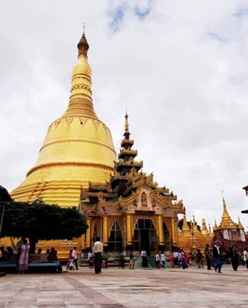
จากนั้นนำท่านสักการะ พระเจดีย์ชเวมอดอว์ เจดีย์นี้เป็นสัญลักษณ์แห่งความรุ่งโรจน์แห่งหงสาวดี และนับเป็น 1 ใน 5 สิ่งศักดิ์สิทธิ์ของพม่า คนไทยนิยมเรียกว่า “พระธาตุมุเตา” ภายในบรรจุพระเกศาธาตุของพระพุทธเจ้า ซึ่งครั้งก่อนเป็นสถานที่ประกอบพิธีศักดิ์สิทธิ์ ก่อนออกศึกของบูรพกษัตริย์ ในสมัยโบราณกาล ไม่ว่าจะเป็นกษัตริย์มอญหรือพม่า รวมทั้งพระเจ้าบุเรงนองด้วย และเมื่อครั้งสมเด็จพระนเรศวรมหาราชและพระนางสุพรรณกัลยา ทรงประทับอยู่ในหงสาวดี ก็เคยเสด็จมานมัสการพระเจดีย์องค์นี้ ยังเคยผ่านการพังทลายจากแผ่นดินไหวครั้งใหญ่มาแล้วถึง 4 ครั้ง ทำให้ปลียอดของเจดีย์องค์นี้หักพังลงมา แต่ด้วยความศรัทธาที่ชาวเมืองมีต่อเจดีย์องค์นี้ จึงได้ทำการสร้างเจดีย์ชเวมอดอว์ขึ้นมาใหม่ในปีพ.ศ.2497 ด้วยความสูงถึง 374 ฟุต (ตอนแรกที่สร้างสูง 70 ฟุต) นับเป็นเจดีย์ที่สูงที่สุดในพม่า ส่วนปลียอดที่พังลงมาก็ได้ตั้งไหว้ที่มุมหนึ่งขององค์เจดีย์เพื่อให้พุทธศาสนิกชนได้กราบไหว้บูชาควบคู่ไปกับเจดีย์องค์ปัจจุบัน ท่านจะได้นมัสการ ณ จุดอธิษฐานอันศักดิ์สิทธิ์และสามารถนำธูปไปค้ำกับยอดของเจดีย์องค์ที่หักลงมาเพื่อเป็นสิริมงคล ซึ่งเปรียบเหมือนดั่งค้ำจุนชีวิตให้เจริญรุ่งเรืองยิ่งขึ้นไป
กลางวัน | 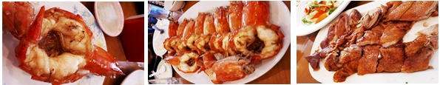  รับประทานอาหารกลางวัน ณ ภัตตาคาร(กุ้งแม่น้ำย่าง ท่านละ 1 ตัว)
 | จากนั้นนำท่านชม พระราชวังบุเรงนอง สร้างขึ้นในปี พ.ศ. 2109 เพื่อใช้เป็นศูนย์กลางทางการปกครองและใช้ออกว่าราชการ ปี พ.ศ. 2142 ในสมัยพระเจ้านันทบุเรง ซึ่งพระราชวังเดิมนั้นเคยเป็นที่ประทับของสมเด็จพระนเรศวรมหาราช เมื่อครั้งยังทรงพระเยาว์และถูกจับเป็นตัวประกัน มีการค้นพบเสาและกำแพงเดิมที่ถูกฝังอยู่ในดิน รัฐบาลพม่าจึงได้ทำการขุดค้นและสร้างพระราชวังบุเรงนองขึ้นมาใหม่ โดยถอดแบบจากของเดิม ซึ่งพระตำหนักที่ประทับบรรทมสีทองเหลืองอร่ามที่ดูโดดเด่นชวนมองในรูปแบบสถาปัตยกรรมพม่า และท้องพระโรงที่ใช้ออกว่าการก็ดูโดดเด่นด้วยสถาปัตยกรรมพม่าสีทองเหลืองอร่ามทั้งภายนอกและภายใน
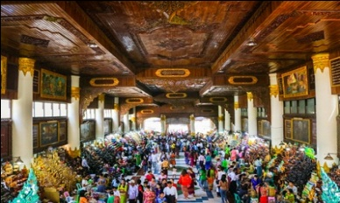
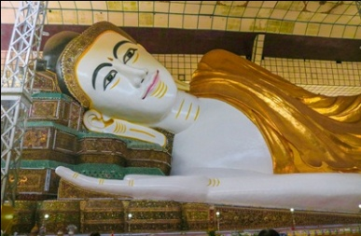
นำท่านสักการะ พระพุทธไสยาสน์ชเวตาเลียว เป็นที่เคารพนับถือของชาวพม่า มีความยาว 60 เมตร สูง 17 เมตร สร้างขึ้นโดยพระเจ้ามิคทิปปะ ใน พ.ศ. 1537 ในสมัยมอญเรืองอำนาจ มีพุทธลักษณะงดงาม โดยจะวางพระบาทเหลื่อมพระบาท ต่างจากพระพุทธไสยาสน์ของไทยที่นิยมวางพระบาทเสมอกัน ด้านหลังพระองค์มีภาพวาดที่สวยงาม เมื่อครั้งก่อนพระพุธรูปองค์นี้ถูกปล่อยให้ทรุดโทรมจนกลายเป็นเพียงกองอิฐท่ามกลางป่ารก จนถึงปี พ.ศ. 2424 เมื่ออังกฤษสร้างทางรถไฟสายพม่า จึงได้พบพระนอนองค์นี้ จากนั้นในปี พ.ศ. 2491 หลังพม่าได้รับเอกราชก็มีการบูรณปฏิสังขรณ์ใหม่ โดยทาสีและปิดทองใหม่ จนกลายเป็นพระพุทธรูปที่สวยงามในปัจจุบัน อีกทั้งยังสามารถเลือกซื้อของฝาก อาทิ ไม้แกะสลัก ไม้จันทร์หอม ผ้าปักพื้นเมือง ผ้าพิมพ์เป็นรูปต่างๆ
 | จากนั้นนำท่านชม เจดีย์ไจ๊ปุ่น ซึ่งมีอายุมากกว่า 500 ปี เป็นพระพุธรูปปางมารวิชัยขนาดใหญ่ มีลักษณะเป็นพระพุทธรูปปางประทับนั่งโดยรอบทั้ง 4 ทิศ ที่มีความงดงามเป็นเอกของศิลปะแบบมอญ ประกอบ ด้วยพระสมณะโคดม (ทิศเหนือ), พระโกนาคม (ทิศใต้), พระกกุสันโธ (ทิศตะวันออก) และพระมหากัสสปะ (ทิศตะวันตก) สร้างโดยสี่สาวพี่น้องที่อุทิศตนให้กับพระพุทธศาสนาสร้างพระพุทธรูปแทนตนเอง และสาบานตนไม่ข้องแวะกับบุรุษเพศ ซึ่งมีพระพุทธรูปองค์หนึ่งได้เกิดพังทลายและได้มีการบูรณะใหม่ทำให้พระพุทธรูปองค์นี้แตกต่างไปจากองค์อื่นๆ
 | หลังจากนั้นเดินทางกลับย่างกุ้ง
ค่ำ | รับประทานอาหารค่ำ ณ ภัตตาคาร
ที่พัก | โรงแรม Akore Myanmar Life Hotel / Best Western Green Hill หรือเทียบเท่า ระดับ 4 ดาว
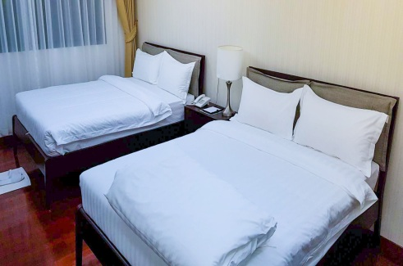
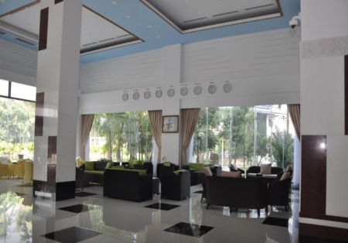
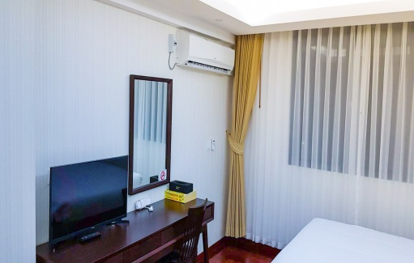
วันที่ 2: | สิเรียม (เจดีย์กลางน้ำเยเลพญา) – เจดีย์ไจ๊ข้าว-พระมหาเจดีย์ชเวดากอง
เช้า | รับประทานอาหารเช้า ณ ห้องอาหารของโรงแรม
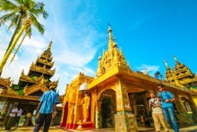
นำท่านเดินทางสู่ สิเรียม อยู่ห่างจากย่างกุ้งประมาณ 40 กิโลเมตร ใช้เวลาเดินทางประมาณ 1 ชั่วโมง ถึงเมืองสิเรียมนำท่านลงเรือไป ชมเจดีย์เยเลพญา เจดีย์นี้สร้างขึ้นบนเกาะกลางน้ำ หรือเรียกอีกชื่อหนึ่งว่า “เจดีย์กลางน้ำ”นำท่านนมัสการพระพุทธรูปทรงเครื่องจักรพรรดิเก่าแก่ที่ประดิษฐานบนบัลลังก์ไม้แกะสลักปิดทองคำเปลวที่งดงาม มีอายุนับพันปี ซึ่งเป็นที่สักการบูชาของชาวพม่าและชาวต่างชาติ
ได้เวลาอันสมควรลงเรือกลับและต่อรถปรับอากาศเดินทางกลับย่างกุ้ง
กลางวัน | รับประทานอาหารกลางวัน ณ ภัตตาคาร (เมนูพิเศษ! เป็ดปักกิ่ง สลัดกุ้งมังกร)
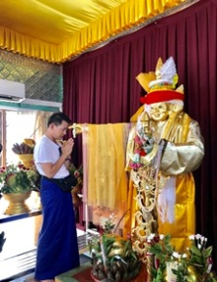
นำท่านแวะสักการะ เจดีย์ไจ๊ข้าว ซึ่งเป็นหัวหน้าเทพทันใจในย่างกุ้ง
ที่ไหนจะมีการสร้างเทพทันใจ ต้องมาบรวงสรวงขออนุญาติที่นี่ก่อน
ที่สำคัญ ใครอยากได้เงินใหญ่ งานใหญ่ คนพม่าจะมาขอพรที่แห่งนี
 | นำท่านสักการะ พระมหาเจดีย์ชเวดากอง พระมหาเจดีย์คู่บ้านคู่เมืองพม่า เป็นเจดีย์ทองคำที่งดงาม ตั้งเด่นเป็นสง่าอยู่กลางเมืองย่างกุ้ง มีความสูง 109 เมตร ประดับด้วยเพชร 544 เม็ด ทับทิม นิล และบุษราคัมอีก 2,317 เม็ด มหาเจดีย์ชเวดากองมีทองคำโอบหุ้มอยู่น้ำหนักถึง 1,100 กิโลกรัม โดยช่างชาวพม่า จะใช้ทองคำแท้ตีเป็นแผ่นปิดองค์เจดีย์ไว้รอบ ว่ากันว่าทองคำที่ใช้ในการก่อสร้างและซ่อมแซมพระมหาเจดีย์แห่งนี้มากมายมหาศาลกว่าทองคำที่เก็บอยู่ในธนาคารชาติอังกฤษเสียอีก รอบๆฐานพระมหาเจดีย์รายล้อมด้วยเจดีย์องค์เล็กๆ นับร้อยองค์ มีซุ้มประตูสี่ด้าน ยอดฉัตรองค์พระมหาเจดีย์ประกอบด้วยเพชรและพลอยมากมาย ภายในองค์พระมหาเจดีย์ได้บรรจุเส้นพระเกศาธาตุของพระพุธเจ้าจำนวน 8 เส้น เป็นพระธาตุประจำปีเกิดปีมะเมีย และยังเป็น 1 ใน 5 มหาบูชาสถานสูงสุดของพม่า ซึ่งมีทั้งผู้คนชาวพม่า และชาวต่างชาติพากันสักการะทั้งกลางวันและกลางคืนอย่างไม่ขาดสาย ณ ที่แห่งนี้มีสถาปัตยกรรมที่สวยงามอย่างน่าอัศจรรย์ ไม่ว่าจะเป็นความงามของวิหารทิศที่ทำเป็นศาลาโถงครอบด้วยหลังคาทรงปราสาทซ้อนเป็นชั้นๆ ที่เรียกว่า พยาธาตุ รายรอบองค์พระเจดีย์ ภายในประดิษฐานพระประธานสำหรับให้ประชาชนมากราบไหว้บูชา
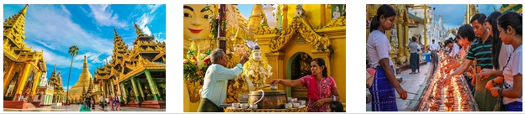

วันเกิด | อาทิตย์ | จันทร์ | อังคาร | พุธ | พุธกลางคืน | พฤหัสบดี | ศุกร์ | เสาร์
สัตว์สัญลักษณ์ | ครุฑ | เสือ | สิงห์ | ช้างมีงา | ช้างไม่มีงา | หนูหางยาว | หนูหางสั้น | พญานาค

คำสวดบูชาพระมหาเจดีย์ชเวดากอง

เป็นพระธาตุประจำคนเกิดปีมะเมีย (ม้า) มีคำสวดบูชาดังนี้
ชมพูทีเป วะระฐาเน สิงคุตตะเร มะโนรัมเม สัตตะระตะนัง ปะฐะมัง กะกุสันธัง สุวัณณะทัณฑัง ธาตุโย ฐัสสะติ ทุติยัง โกนาคะมะนัง ธัมมะกะระณัง ธาตุโย ฐัสสะติ ตะติยัง กัสสะปัง พุทธะจีวะรัง ธาตุโย ฐัสสะติ จะตุตถัง โคตะมะ อัฎฐะเกศะ ธาตุโย ฐัสสะติ ปัญจะมัง อะริยะเมตตเตยโย อะนาคะโต อุตตะมัง ธาตุโย อะหัง วันทามิทูระโต ฯ

ค่ำ | รับประทานอาหาร ณ ภัตตาคาร
พักที่ | โรงแรม Akore Myanmar Life Hotel / Best Western Green Hill หรือเทียบเท่า ระดับ 4 ดาว
วันที่ 3 : | ย่างกุ้ง- เจดีย์โบตะทาวน์ (เทพทันใจ-เทพกระซิบ) ช้อปปิ้งตลาดสก๊อต - พระพุทธไสยาสน์เจาทัตยี -วัดพระหินอ่อน ช้างเผือก- กรุงเทพฯ
เช้า | รับประทานอาหารเช้า ณ ห้องอาหารของโรงแรม
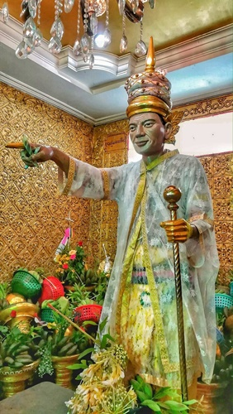
นมัสการ เจดีย์โบตะทาวน์ ซึ่งโบตะทาวน์ แปลว่า เจดีย์นายทหาร 1000 นาย ได้สร้างเจดีย์โบตะทาวน์นี้และทรงนำพระเกศธาตุ ไว้ 1 เส้น ก่อนที่จะนำไปบรรจุที่เจดีย์ชเวดากองและเจดีย์สำคัญอื่นๆ เมื่อเดินเข้าไปในเจดีย์สามารถมองเห็นพระเกศาธาตุได้อย่างใกล้ชิด นอกจากนี้ยังมีสิ่งที่น่าชมภายในบริเวณรอบๆเจดีย์ คือ พระพุธรูปทองคำ ประดิษฐานในวิหารด้านขวามือ เป็นพระพุธรูปปางมารวิชัยที่มีลักษณะงดงามยิ่งนัก ตามประวัติว่าเคยประดิษฐานอยู่ในพระราชวังมัณฑะเลย์ ครั้งเมื่อพม่าตกเป็นอาณานิคมอังกฤษในปี พ.ศ. 2428 ถูกเคลื่อนย้ายไปยังพิพิธภัณฑ์กัลป์กัตตาในอินเดีย ทำให้รอดพ้นจากระเบิดของฝ่ายพันธมิตรที่ถล่มพระราชวังมัณฑะเลย์ ต่อมาในปี 2488 พระพุทธรูปองค์นี้ถูกจัดแสดงที่พิพิธภัณฑ์วิกตอเรียและแอลเบิร์ต และด้านซ้ายมือจะเป็นรูปปั้น นัตโบโบยี หรือ เทพทันใจ ซึ่งชาวพม่ารวมถึงชาวไทยนิยมไปกราบไหว้บูชา ด้วยที่เชื่อว่าเมื่ออธิษฐานสิ่งใดแล้วจะสมปรารถนาทันใจ
วิธีการสักการะเทพทันใจ นำดอกไม้ ผลไม้ โดยเฉพาะมะพร้าวอ่อน กล้วย หรือผลไม้อื่นๆมาสักการะเทพทันใจ ซึ่งท่านจะชอบมาก (บริเวณวัดจะมีขาย) จากนั้นก็ให้ท่านนำเงินเงินบาท (แบงค์ 20, 50, 100 บาท) ไปใส่มือของเทพทันใจ 2 ใบ ไหว้ขอพรแล้วดึกกลับมา 1 ใบ เอามาเก็บไว้
นำท่านขอพร เทพกระซิบ หรือ อะมาดอว์เมี๊ยะ ตามตำนานเล่าว่า เป็นธิดาของพญานาค ที่ศรัทธาในพุทธศาสนา จนสิ้นชีวิตไปกลายเป็นนัตที่ชาวพม่าเคารพกราบไหว้กัน โดยท่านสามารถกระซิบที่ข้างหูเบาๆ ห้ามให้คนอื่นได้ยิน และนำน้ำนมไปจ่อไว้ที่ปาก บูชาด้วยข้าวตอก ดอกไม้ และผลไม้
 | จากนั้นนำท่านเดินทางสู่ วัดงาทัตจี ซึ่งมีพระพุธรูปองค์ใหญ่ คือหลวงพ่องาทัตจี แปลว่า หลวงพ่อที่สูงเท่าตึก 5 ชั้น เป็นพระพุทธรูปปางมารวิชัยที่แกะสลักจากหินอ่อน ทรงเครื่องแบบกษัตริย์ เครื่องทรงเป็นโลหะ ส่วนเครื่องประกอบด้านหลังจะเป็นไม้สักแกะสลักทั้งหมด และสลักป็นลวดลายต่างๆ จำลองแบบมาจากพระพุทธรูปทรงเครื่องสมัยยะตะนะโบง (สมัยมัณฑเลย์)
กลางวัน | รับประทานอาหารกลางวัน ณ ภัตตาคาร (เมนูพิเศษ! เป็ดปักกิ่ง สลัดกุ้งมังกร)
 | 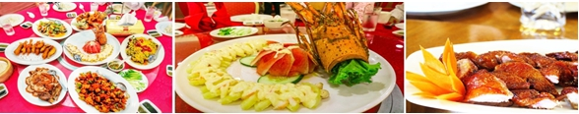
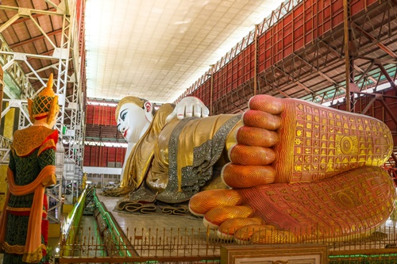
หลังจากนั้นนำท่านสักการะ พระพุทธไสยาสน์เจาทัตยี ซึ่งเป็นพระนอนที่มีความสวยงามที่สุดและดวงตาสวยที่สุดของประเทศพม่า ที่บริเวณพระบาทมีภาพวาดรูปสรรพสิ่ง อันล้วนเป็นมิ่งมงคลสูงสุด ประกอบด้วยลายลักษณธรรมจักรข้างละองค์ในบริเวณใจกลางฝ่าพระบาท และล้อมด้วยรูปอัฎจุตรสตกมงคล 108 ประการ พระบาทมีลักษณะซ้อนกันซึ่งแตกต่างกับศิลปะของไทย

 | จากนั้นนำท่านเลือกซื้อสินค้าพื้นเมืองที่ ตลาดสก๊อตมาร์เก็ต ซึ่งสร้างเมื่อครั้งพม่ายังคงเป็นอาณานิคมของประเทศอังกฤษ ให้ท่านได้เลือกชมและเลือกซื้อสินค้าที่ระลึกพื้นเมืองมากมายในราคาถูก เช่น ไม้แกะสลัก พระพุทธรูปไม้หอมแกะสลัก แป้งทานาคา ผ้าปักพื้นเมือง เครื่องเงิน ไข่มุก และหยกพม่า (ตลาดสก๊อตปิดทุกวันจันทร์และเทศกาลวันสงกรานต์)
 | นำท่านชม วัดพระหินอ่อน ซึ่งเป็นพระพุทธรูปที่แกะสลักจากหินอ่อนที่มีขนาดใหญ่ที่สุดในพม่า
 | นำท่านชม ช้างเผือก ที่เป็นช้างคู่บ้านคู่เมืองของพม่า มีสีขาวเผือกตลอดทั้งตัวถูกต้องตาม คชลักษณะของช้างเผือกทุกประการ
 | สมควรแก่เวลา นำท่านเดินทางสู่ สนามบินย่างกุ้ง เพื่อ เดินทางกลับกรุงเทพฯ
21.00 น. | ออกเดินทางกลับสู่ กรุงเทพฯ โดยสายการบินนกแอร์ เที่ยวบินที่ DD 4239
22.55 น. | คณะเดินทางถึง ท่าอากาศยานดอนเมือง กรุงเทพฯ โดยสวัสดิภาพ พร้อมด้วยความประทับใจ

***โปรแกรมและรายละเอียดของการเดินทางอาจมีการเปลี่ยนแปลงได้ทั้งนี้ขึ้นอยู่กับสภาวะอากาศ
และเหตสุดวิสัยต่างๆที่ไม่สามารถคาดการณ์ล่วงหน้า โดยทางบริษัทฯจะคํานึงถึงผลประโยชน์
และความปลอดภัยของผู้ร่วมเดินทางเป็นสําคัญ***
***ในกรณีคณะทัวร์เดินทางไม่ถึง 15 ท่าน สำหรับรถขึ้นบนพระธาตุอินทร์แขวน
ทางบริษัทฯขอสงวนสิทธิใช้รถร่วมกับคณะอื่น ซื่งอาจใช้เวลาพอสมควร****
หมายเหตุ : สำหรับผู้เดินทางที่อายุไม่ถึง 18 ปี และไม่ได้เดินทางกับบิดา มารดา ต้องมีจดหมายยินยอมให้บุตรเดินทางไปต่างประเทศจากบิดาหรือมารดาแนบมาด้วย
**ขณะนี้รัฐบาลไทยและเมียนมาร์ได้ลงนามความตกลง ยกเว้นการตรวจลงตราผู้ถือหนังสือเดินทางธรรมดา ผ่านท่าอากาศยานนานาชาติและจะมีสิทธิพำนักในดินแดนของอีกฝ่ายหนึ่งเป็นระยะเวลาไม่เกิน 14 วัน ซึ่งจะมีผลบังคับใช้ตั้งแต่วันที่ 11 สิงหาคม 2558 ทั้งนี้ หากมีการเปลี่ยนแปลงจะต้องกลับมายื่นวีซ่าเข้าออกปกติอีก
ทางทัวร์จะต้องเรียกเก็บค่าวีซ่าเพิ่มอีกท่านละ 1,000 บาท**

โปรแกรม : พม่า พารวย ไหว้พระเสริมบุญ เสริมบารมี
ย่างกุ้ง หงสาวดี สิเรียม 3วัน 2คืน สายการบินนกแอร์ (DD)

อัตราค่าบริการ

กำหนดการเดินทาง | ผู้ใหญ่พักห้องละ 2 ท่าน /  ราคาท่านล่ะ | เด็กมีเตียงพักกับผู้ใหญ่  1 ท่าน / ราคาท่านล่ะ | เด็กไม่มีมีเตียงพักกับผู้ใหญ่  1 ท่าน / ราคาท่านล่ะ | เด็กทารก  อายุไม่เกิน  2 ปี  1 ท่าน | ราคาทัวร์  ไม่รวมตั๋วเครื่องบิน  1 ท่าน | พักเดี่ยวเพิ่ม
11-13 ตุลาคม 2561 | 9,999.- | 9,999.- | 9,999.- | 2,999.- | 7,999.- | 3,500.-

โปรดตรวจสอบ PASSPORT : กรุณานำพาสปอร์ตติดตัวมาในวันเดินทาง พาสปอร์ตต้องมีอายุไม่ต่ำกว่า 6 เดือน หรือ 180 วัน ขึ้นไปก่อนการเดินทาง และต้องมีหน้ากระดาษอย่างต่ำ 6 หน้า
หมายเหตุ : สำหรับผู้เดินทางที่อายุไม่ถึง 18 ปี และไม่ได้เดินทางกับบิดา มารดา ต้องมีจดหมายยินยอมให้บุตรเดินทางไปต่างประเทศจากบิดาหรือมารดาแนบมาด้วย
***ราคาทัวร์ข้างต้นยังไม่รวมค่าทิปมัคคุเทศก์ท้องถิ่นและพนักงานขับรถ รวม 1,000 บาท /ทริป/ต่อท่าน **

อัตราค่าบริการนี้รวม

- ค่าตั๋วเครื่องบิน ชั้นประหยัด ( Economy Class) ที่ระบุวันเดินทางไปกลับพร้อมคณะ (ในกรณีมีความประสงค์อยู่ต่อ จะต้องไม่เกินจำนวนวัน และอยู่ภายใต้เงื่อนไขของสายการบิน)
- ค่าภาษีสนามบินทุกแห่งตามรายการ
- ค่ารถโค้ชปรับอากาศนำเที่ยวตามรายการ
- ค่าอาหารตามที่ระบุในรายการ
- ค่าเข้าชมสถานที่ท่องเที่ยวตามรายการ
- น้ำหนักกระเป๋าเดินทางที่สามารถโหลดได้ท่านละ 1 ใบ (น้ำหนัก 20 กิโลกรัม)
- ค่าประกันอุบัติเหตุคุ้มครองในระหว่างการเดินทาง คุ้มครองในวงเงินท่านละ 1,000,000 บาท ค่ารักษาพยาบาลกรณีเกิดอุบัติเหตุวงเงินท่านละ 200,000 บาท ตามเงื่อนไขของกรมธรรม์ ** ลูกค้าท่านใดสนใจ...ซื้อประกันการเดินทางสำหรับครอบคลุมเรื่องสุขภาพสามารถสอบถามข้อมูล เพิ่มเติมกับทางบริษัทได้ **
- เบี้ยประกันเริ่มต้น 370 บาท [ระยะเวลา 1-7 วัน]
- เบี้ยประกันเริ่มต้น 430 บาท [ระยะเวลา 8-10 วัน]
ความครอบคลุมผู้เอาประกันที่มีอายุมากกว่า 16 หรือน้อยกว่า 75 ปี
[รักษาพยาบาล 2 ล้าน, รักษาต่อเนื่อง 2 แสน, เสียชีวิตหรือเสียอวัยวะจากอุบัติเหตุ 3 ล้านบาท]
ความครอบคลุมผู้เอาประกันที่มีอายุน้อยกว่า 16 หรือมากกว่า 75 ปี
[รักษาพยาบาล 2 ล้าน, รักษาต่อเนื่อง 2 แสน, เสียชีวิตหรือเสียอวัยวะจากอุบัติเหตุ 1.5 ล้านบาท]
- ค่ามัคคุเทศก์ของบริษัทดูแลตลอดการเดินทาง (ไม่รวมทิปมัคคุเทศก์)
- ค่าภาษีมูลค่าเพิ่ม 7% และภาษีหัก ณ ที่จ่าย 3%

อัตราค่าบริการนี้ไม่รวม

- ค่าธรรมเนียมการจัดทำหนังสือเดินทาง
- ค่าใช้จ่ายส่วนตัว อาทิเช่น ค่าเครื่องดื่มที่สั่งพิเศษ , ค่าโทรศัพท์ , ค่าซักรีด, ค่าธรรมเนียมหนังสือเดินทาง, ค่าน้ำหนักเกินจากทางสายการบินกำหนดเกินกว่า 20 ก.ก.และมากกว่า 1 ชิ้น, ค่ารักษาพยาบาล กรณีเกิดการเจ็บป่วยจากโรคประจำตัว, ค่ากระเป๋าเดินทางหรือของมีค่าที่สูญหายในระหว่างการเดินทาง เป็นต้น
- ค่าทิปมัคคุเทศก์ท้องถิ่นและพนักงานขับรถตลอดรายการเดินทาง 1,000 บาท/ท่าน ส่วนทิปหัวหน้าทัวร์ตามที่ท่านประทับใจ
- ค่าธรรมเนียมน้ำมันและภาษีสนามบิน ในกรณีที่สายการบินมีการปรับขึ้นราคา

เงื่อนไขการจอง
- กรุณาจองล่วงหน้าอย่างน้อย 30 วันก่อนการเดินทาง และกรุณาเตรียมเงินมัดจำ 10,000 บาท (หรือเต็มจำนวนค่าทัวร์ ในกรณีค่าทัวร์น้อยกว่า 10,000 บาท )พร้อมกับเตรียมเอกสารส่งให้เรียบร้อย ภายใน 2-3 วัน หลังจากทำการจองแล้ว
- การชำระค่าทัวร์ส่วนที่เหลือทางบริษัทฯ จะเรียกเก็บก่อนเดินทางไม่น้อยกว่า 15 วัน ท่านควรจัดเตรียมค่าทัวร์ให้เรียบร้อยก่อนกำหนด เนื่องจากทางบริษัทต้องสำรองค่าใช้จ่ายในส่วนของค่าที่พักและตั๋วเครื่องบิน มิฉะนั้นจะถือว่าท่านยกเลิกการเดินทางโดยอัตโนมัติ
กรณียกเลิกการเดินทาง

- แจ้งยกเลิกก่อนเดินทาง 30 วัน คืนค่าใช้จ่ายทั้งหมด
- แจ้งยกเลิกก่อนเดินทาง 15-29 วัน เก็บค่าใช้จ่าย ท่านละ 10,000 บาท (หรือเต็มจำนวนค่าทัวร์ ในกรณีค่าทัวร์น้อยกว่า 10,000 บาท )
- แจ้งยกเลิกน้อยกว่า 1-14 วันก่อนเดินทาง ทางบริษัทฯขอสงวนสิทธิ์ เก็บค่าใช้จ่ายทั้งหมด
- สำหรับผู้โดยสารที่ไม่ได้ถือหนังสือเดินทางไทย และทางบริษัทฯเป็นผู้ยื่นวีซ่าให้ เมื่อผลวีซ่าผ่านแล้วมีการยกเลิกการเดินทางบริษัทฯ ขอสงวนสิทธิ์ในการคืนค่ามัดจำทั้งหมด
- บริษัทขอสงวนสิทธิ์ในการเก็บค่าใช้จ่ายทั้งหมดกรณีท่านยกเลิกการเดินทางและมีผลทำให้คณะเดินทางไม่ครบตามจำนวนที่บริษัทฯกำหนดไว้ (15ท่านขึ้นไป) เนื่องจากเกิดความเสียหายต่อทางบริษัทและผู้เดินทางอื่นที่เดินทางในคณะเดียวกัน บริษัทต้องนำไปชำระค่าเสียหายต่างๆที่เกิดจากการยกเลิกของท่าน
- กรณีเจ็บป่วย จนไม่สามารถเดินทางได้ ซึ่งจะต้องมีใบรับรองแพทย์จากโรงพยาบาลรับรอง บริษัทฯ จะทำการเลื่อนการเดินทางของท่านไปยังคณะต่อไปแต่ทั้งนี้ท่านจะต้องเสียค่าใช้จ่ายที่ไม่สามารถเรียกคืนได้คือ ค่าธรรม
เนียมในการมัดจำตั๋ว ในกรณีที่ไม่สามารถเดินทางได้
- กรณีท่านได้ชำระค่าทัวร์หรือมัดจำมาแล้ว ทางบริษัทฯ คืนค่าทัวร์หรือมัดจำให้ แต่ทางบริษัทขอสงวนสิทธิ์ในการหักค่าใช้จ่ายบางส่วนที่เกิดขึ้นจริงเป็นกรณีไป (อาทิ กรณีออกตั๋วเครื่องบินไปแล้ว หรือได้ชำระค่าบริการในส่วนของทางเมืองนอก เช่น โรงแรม ฯลฯ ไปแล้ว) ทางบริษัทขอสงวนสิทธิ์ในการหักเก็บค่าใช้จ่ายจริงที่เกิดขึ้นแล้วกับท่านเป็นกรณีไป
- กรณีผู้เดินทางไม่สามารถเข้า-ออกเมืองได้ เนื่องจากเอกสารปลอมหรือการห้ามของเจ้าหน้าที่ไม่ว่าเหตุผลใดๆ ก็ตามทางบริษัทของสงวนสิทธิ์ในการ ไม่คืนค่าทัวร์ทั้งหมด

